|  |  |  |
| --- | --- | --- |
| 1 | Освітня галузь | Математична |
| 2 | Прізвище,ім’я по батькові (повністю) | Параїло Ганна Григорівна |
| 3 | Посада | Вчитель математики |
| 4 | Назва ЗЗСО | Опорний заклад «Зіньківська спеціалізована школа І-ІІІ ступенів №1» Зіньківської міської ради Полтавської області |
| 5 | Назва розробки | Конспект уроку. Розв’язування лінійних рівнянь |
| 6 | Клас, для якого призначена розробка | 7 клас |
| 7 | Підручник (автори) | Алгебра (О.С.Істер) |
| 8 | Ключові слова (4-6 слів) | Рівносильні рівняння, корінь рівняння, кількість коренів лінійного рівняння |
| 9 | Короткий опис (2-3 речення) | Гра «Знайди помилку», тест «Інтелектуальна розминка» та створення піксельного малюнку |

**Тема уроку РОЗВ’ЯЗУВАННЯ ЛІНІЙНИХ РІВНЯНЬ 7 клас**

**Мета:** формування і розвиток предметних і ключових компетентностей (математична, спілкування державною мовою, уміння вчитись впродовж життя), удосконалювати знання властивостей лінійного рівняння, уміння їх розв’язувати.

**Учні знають:**застосовують властивості лінійних рівнянь.

**Учні вміють:** розв’язувати лінійні рівняння, чітко і лаконічно формулюють думку, доречно та конкретно вживають в мовленні математичну термінологію, оперують числовою інформацією. Застосовують потрібні знання та способи діяльності для досягнення своєї мети.

**Месендж уроку**: розум – це не тільки знання, а й уміння застосовувати ці знання на практиці.

**І. Організаційний етап**

* Створення емоційного настрою

**ІІ.Актуалізація опорних знань.**

Проведення тесту «Інтелектуальна розминка».

1. Рівняння – це…

а) вираз, що містить невідоме;

б) рівність, що містить змінну;

в) вираз, що містить невідомі букви.

2. Рівняння називаються рівносильними, якщо…

а) кожне з них має корінь, що = 0;

б) кожне з них має ті ж самі корені;

в) кожне з них має ті самі корені, або не мають розв’язків.

3. Розв’язати рівняння означає…

а) звести до вигляду ax=b;

б) знайти його корені;

В) знайти його корені або довести, що їх немає.

4. Лінійне рівняння – це рівняння виду

а) a:x=b;

б) ax=b;

в)a +bx=c.

5. Лінійне рівняння немає коренів, якщо…

а) а=0,b≠0;

б)a=0,b=0;

в)a≠0,b≠0;

**ІІІ. Удосконалення знань і вмінь**

* Гра «Знайди помилку»

1. 6х+9=5х-4

6х-5х= - 4+9

Х=5

1. 2(х+2)=2х+2

2х+4= 2х+2

2х – 2х= 2-4

0х=-2

Безліч коренів

1. $\frac{5х-6}{12}$– $\frac{х-5}{8}=1$

2(5х-6)-3(х-5)=24

10х-12-3х-15=24

7х=24+12+15

7х=51

Х=7, 2

* Робота в парах

1. При яких значеннях х, значення виразу 5х+7 утричі більше за значення виразу х+5
2. Скласти рівняння, рівносильне даному

5(2х-4)=8х+10

* Колективна робота

Розв’язати рівняння

Номер 876 (3), 880 (1)

ІV.Створення піксельного малюнка

Покликання:

[https://docs.google.com/spreadsheets/d/1Qu0XMPpLJRSozLrgu2SWt](https://docs.google.com/spreadsheets/d/1Qu0XMPpLJRSozLrgu2SWtK-gol1KT41s/copy)

**7 клас. Розв’язування лінійних рівнянь.**

|  |  |  |
| --- | --- | --- |
| **[Завдання](https://docs.google.com/spreadsheets/d/1Qu0XMPpLJRSozLrgu2SWtK-gol1KT41s/copy)** | | **[Відповіді](https://docs.google.com/spreadsheets/d/1Qu0XMPpLJRSozLrgu2SWtK-gol1KT41s/copy)** |
| **[1](https://docs.google.com/spreadsheets/d/1Qu0XMPpLJRSozLrgu2SWtK-gol1KT41s/copy)**[. Розв’язати рівняння.](https://docs.google.com/spreadsheets/d/1Qu0XMPpLJRSozLrgu2SWtK-gol1KT41s/copy)  [6х–9 =3х-3](https://docs.google.com/spreadsheets/d/1Qu0XMPpLJRSozLrgu2SWtK-gol1KT41s/copy) | **[2](https://docs.google.com/spreadsheets/d/1Qu0XMPpLJRSozLrgu2SWtK-gol1KT41s/copy)** | |
| **[2.](https://docs.google.com/spreadsheets/d/1Qu0XMPpLJRSozLrgu2SWtK-gol1KT41s/copy)** [9х-3=4(2х+1)](https://docs.google.com/spreadsheets/d/1Qu0XMPpLJRSozLrgu2SWtK-gol1KT41s/copy) | **[6](https://docs.google.com/spreadsheets/d/1Qu0XMPpLJRSozLrgu2SWtK-gol1KT41s/copy)** | |
| **[3](https://docs.google.com/spreadsheets/d/1Qu0XMPpLJRSozLrgu2SWtK-gol1KT41s/copy)**[. (10х+6)-4(2х-3)=90](https://docs.google.com/spreadsheets/d/1Qu0XMPpLJRSozLrgu2SWtK-gol1KT41s/copy) | **[36](https://docs.google.com/spreadsheets/d/1Qu0XMPpLJRSozLrgu2SWtK-gol1KT41s/copy)** | |
| **[4](https://docs.google.com/spreadsheets/d/1Qu0XMPpLJRSozLrgu2SWtK-gol1KT41s/copy)**[. При яких значеннях х](https://docs.google.com/spreadsheets/d/1Qu0XMPpLJRSozLrgu2SWtK-gol1KT41s/copy)  [значення виразу 6х-3214 у 4 рази більше за значення виразу х+500](https://docs.google.com/spreadsheets/d/1Qu0XMPpLJRSozLrgu2SWtK-gol1KT41s/copy) | **[2607](https://docs.google.com/spreadsheets/d/1Qu0XMPpLJRSozLrgu2SWtK-gol1KT41s/copy)** | |
| **[5](https://docs.google.com/spreadsheets/d/1Qu0XMPpLJRSozLrgu2SWtK-gol1KT41s/copy)**[.](https://docs.google.com/spreadsheets/d/1Qu0XMPpLJRSozLrgu2SWtK-gol1KT41s/copy) | **[8](https://docs.google.com/spreadsheets/d/1Qu0XMPpLJRSozLrgu2SWtK-gol1KT41s/copy)** | |
| **[6](https://docs.google.com/spreadsheets/d/1Qu0XMPpLJRSozLrgu2SWtK-gol1KT41s/copy)**[. При якому значенні а рівняння 2(а+1)х=40 має корінь рівняння, що = 5](https://docs.google.com/spreadsheets/d/1Qu0XMPpLJRSozLrgu2SWtK-gol1KT41s/copy) | **[3](https://docs.google.com/spreadsheets/d/1Qu0XMPpLJRSozLrgu2SWtK-gol1KT41s/copy)** | |

[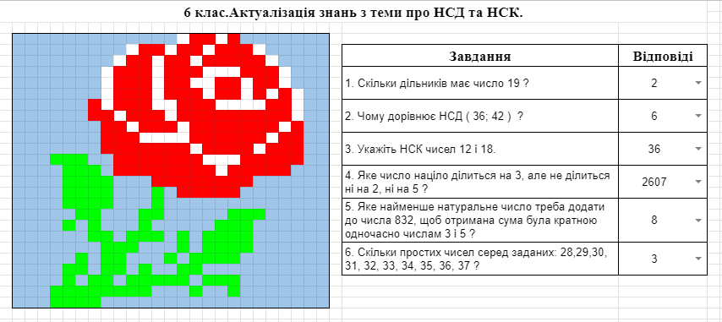K-gol1KT41s/copy](https://docs.google.com/spreadsheets/d/1Qu0XMPpLJRSozLrgu2SWtK-gol1KT41s/copy)

V. Заключна частина

* Рефлексія
* Домашнє завдання

Скласти 2 рівносильних рівняння та розв’язати їх.